Муниципальное образовательное учреждение дополнительного
образования детей дом детского творчества

Методическая разработка
« Инновационная педагогическая технология»

Разработчик педагог дополнительного образования
Байчукова Людмила Геннадьевна

1 этап
Для конкурсной работы я взяла в разработку технологию проектной деятельности и применила её на практике для изучения темы:
«Портретная фотосъёмка» (12 часов)

Главная идея данной технологии научить детей искусству фотосъёмки художественного портрета.

В процессе проектной деятельности обучающиеся будут развивать свои творческие способности и фотографическое видение.

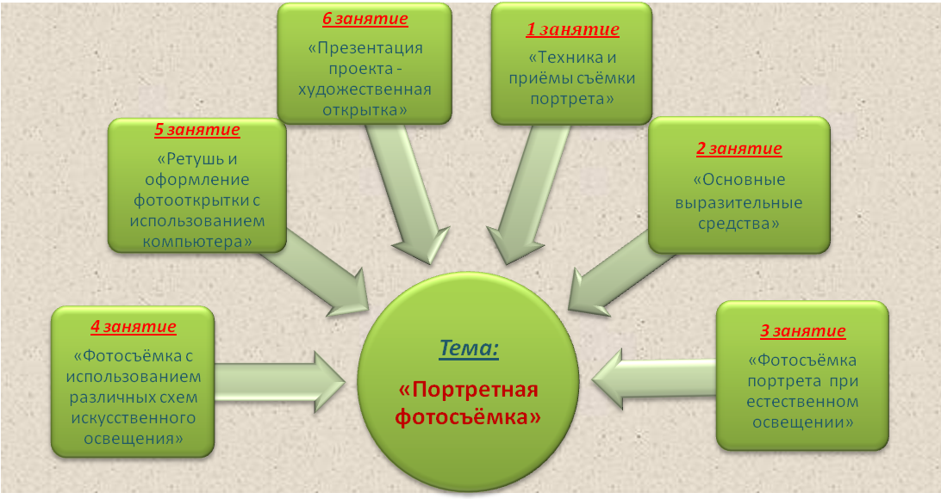

Для изучения данной темы педагог выбрал проектную деятельность

№ 1 занятие  Объяснитетельно-иллюстративная технология |  | № 2 занятие  Практико-ориентированная технология;  Технология проектной деятельности. |  | № 3 занятие  Практико-ориентированная технология  Технология проектной деятельности.

№ 4 занятие  Практико-ориентированная технология;  Технология проектной деятельности |  | № 5 занятие  Технология проектной деятельности |  | № 6 занятие  Технология проектной деятельности.  Презентация проекта.

Таким образом, при изучении темы «Портретная фотосъёмка» будет использоваться в основном технология проектной деятельности.
Главная идея технологии через разработку проектов, научить детей художественной фотосъёмке и обработке портретов.

Предполагается, что в результате проектной деятельности дети усвоят на практике:
- технику художественной фотосъёмки индивидуальных и групповых портретов;
- приёмы дополнительного искусственного освещения объектов съёмки;
- технику ретуширования и художественной обработки цифровых изображений на компьютере;
- методы использования на практике основных выразительных средств (световых и цветовых), для успешного решения авторского замысла;
- технику отбора и оформления выставочных авторских работ;
- способы представления конечного результата проектной деятельности такие как презентация, фотовыставка;
- умение отстаивать своё мнение, защищать свой фотопроект.

Используя данную технологию на последнем занятии, будет презентация проектов «Художественный фотопортрет».

2 этап.
На первом занятии я использовала объяснительно-иллюстративную технологию. В наглядной форме через презентацию я представила обучающимся план и структуру прохождения материала по теме «Портретная съёмка», определила сроки работы (6 занятий) и сообщила ребятам, что итоговым занятием будет презентация.
Прослушав мини-лекцию по искусству художественного фотопортрета и просмотрев видеофильм и журналы по фотоискусству, дети познакомились с видами портретов (жанровые, постановочные, групповые и т. д.), изучили различные техники исполнения и приёмы фотосъёмки портрета, на примере работ знаменитых фотомастеров.

На втором занятии мы с детьми практиковались в портретной фотосъёмке. Воспитанники самостоятельно производили фотосъёмку с использованием, по своему усмотрению, основных выразительных средств фотографии (цветовых и световых решений), опираясь на свой авторский замысел и фотографическое видение.
Обучающиеся решали такие задачи как: ракурс, композиция, выбор фона, положение и выражение лица портретируемого, выбор освещения. Я оказывала индивидуальную помощь и консультации тем детям, кто в этом нуждался. Анализируя результаты практической работы и допущенные ошибки, я подвела детей к тому, что для получения действительно хорошей работы необходимо разработать проект дальнейшей деятельности.
На втором этапе занятия мы познакомились с понятием что такое «проект», с методами и структурой работы над проектом, сформулировали цели и задачи для проекта «Художественная открытка», определили, что необходимо для его выполнения.
На третьем занятии обучающиеся получили комплекты дидактических материалов: пособие по технике съёмки портрета при естественном освещении, карточки с примерными схемами композиции и ракурса. Мы с воспитанниками сформировали группы по 3 - 4 человека. Каждая группа определила для себя тему: «Новогодняя открытка», «С днём Святого Валентина», «Сюжетный портрет» для дальнейшей работы по проекту «Художественная открытка». Ребята разработали план и структуру изучения темы, обосновали выбранный метод исследования. Вместе с детьми мы обсудили возможные результаты работы по теме, распределили задачи для каждого участника группы.

Практическая часть занятия прошла в форме экскурсии. Воспитанники фотографировали портреты, изменяя положение объекта съёмки по отношению к солнцу, и анализировали влияние различного освещения (рассеянный свет, резкое освещение, тень) на результат фотосъёмки.

Для четвёртого занятия я разработала для воспитанников комплект дидактических материалов: пособие по технике съёмки портрета при искусственном освещении с применением фото-осветителей и схемы их расположения. Ребята просмотрели образцы портретов с различным применением рисующего, заполняющего, контрового и фонового освещения. Некоторые обучающиеся воспользовались предложенными схемами освещения, но более инициативные разработали свои варианты. Фотографировали постановочные портреты воспитанники в кабинете фотостудии, меняя освещение, фон, ракурс.

Пятое занятие завершало третий, организационно-исследовательский, этап проектной деятельности, поэтому мы с детьми обсудили результаты их работы, сделали выводы и сопоставили их с поставленными задачами. Обучающиеся, получив необходимую консультацию, расписали последовательность выполнения оформительской работы.
На этом этапе самостоятельной практической работы воспитанники решали такие задачи: какими воспользоваться инструментами программы «Photoshop» для ретуши и исправления ошибок, допущенных при фотосъёмке; какую выбрать фоторамку, как дополнительно оформить свой фотопортрет.
Шестое занятие было заключительным этапом, этапом представления результатов, т.е. презентацией. Дети представляли и защищали свои проекты художественных портретов, объясняя свой выбор композиции, освещения, оформления и т. д. Мы вместе с жюри (методисты ДДТ) анализировали работы, проделанные в течении проектного периода, и оценивали работу проектной группы в целом и каждого её участника.
 | Диагностика | Дозирование заданий | Логическая структура проекта | Коррек-ция
Научить детей искусству фотосъёмки художественного портрета. | Презентация проекта | Сколько заданий на протяжении всего занятия. | План  проведения занятия
1 занятие  Цель: Познакомить детей с одним из жанров портретной съёмки | Самостоятельная работа; ответы на вопросы, самоанализ. | 1. Изучить портреты известных фотомастеров  2. Сфотографировать портреты студийцев | 1.Организационный момент;  2. Основная часть;  3. Рефлексия
2 занятие  Цель: Научить детей применять приёмы композиции и ракурса при портретной съёмке | Опрос, самостоятельная работа, мини-зачёт. | 1. Изучить приёмы композиции, ракурса и перспективы;  2. произвести съёмку с учётом полученных знаний | 1.Организационный момент;
3 занятие  Цель: Научить фотосъёмке портретов при различном естественном освещении | Самостоятельная работа; ответы на вопросы. | 1. Фотосъёмка портретов на ярком солнце;  2. фотосъёмка при рассеянном освещении;  3. фотосъёмка в тени. | 1.Организационный момент;  2. Мини-лекция педагога;  3. Экскурсия
4 занятие  Цель: Изучить приёмы и схемы освещения портрета фотоосветителями | Наблюдение, тест, самостоятельная работа. | 1. фотосъёмка портретов с применением 3-х источников освещения: фонового, рисующего и заполняющего;  2. фотосъёмка с примене нием 4-го контрового источника освещения. | 1.Организацион- ный момент;  2. Основная часть:  а) видео-урок;  б) практическая работа;  3. Рефлексия.
5 занятие  Цель: Подготовить презентацию, исправив ошибки, допущенные при съёмке и офор мить выставочные работы. | Самостоятельная работа, зачёт. | 1. Художественная ретушь портретов;  2. Оформление выставочных работ;  3. Подготовка презентации | 1.Организацион- ный момент;  2. Основная часть;  3. Рефлексия | увеличить
6 занятие  Цель: Оценить уровень знаний обучающихся по теме «Портретная фотосъёмка» | Презентация проекта | 1. Представление работы и защита своего проекта | 1.Организацион- ный момент;  2. Публичная презентация проектной работы;  3. Анализ работы проделанной в течение проект- ного периода

Проектная работа позволила мне провести комплексную оценку знаний и умений в отношении каждого воспитанника. Оценка опиралась на основные элементы проектной работы по художественному портрету и учитывалась актуальность выбранной темы, качество основного продукта, и качество процесса работы. Оценку за проектную работу, которую я выставила обучающимся, я использовала в качестве итоговой оценки по пройденному материалу.

При выставлении оценки я учитываю следующие параметры

Параметры
При выставлении баллов (оценок)
наличие общего плана работы над проектом
отбор методов работы и их соответствие поставленным задачам
наличие и качество отчетных материалов

Оценки за проектную работу выставляю группе в целом. На основании общей групповой оценки выставляется индивидуальная оценка каждому члену группы в соответствии со степенью его реального участия в общей работе.

В качестве критериев оценки я использую:
Критерии оценки
Уровень знаний обучаю щегося | Степень ответствен ности за выполнение работы | Самостоятель ность, собранность и способность углубить тему изучения | Способность выработать новую идею и найти новые оригинальные | Инициатив ность и заинтересо ванность | Четкость и аккурат ность подгото вки, отчет | Способно сть работать в коллективе отношения с другими | Точность, своевременность выполне ния работы

